一、论述简答题（每小题5分，共30分）
  - 光波的时间相干性
  - 晶体的光轴、主平面与主截面
  - 布儒斯特角
  - 正晶体
  - 光波干涉的条件
  - 互补衍射屏及衍射光强分布特点

二、（15分）一列平面光波从A点传播到B点，今在AB之间垂直插入一透明薄片，其厚度为，折射率。假定光波的波长，请推导出插入透明薄片后B点相位变化表达式并计算B点位相的变化。

三、（15分）杨氏干涉实验中，两小孔的距离为1mm，观察屏离小孔的垂直距离为1m。若所用光源发出波长和的两种光波。试求（1）两光波分别形成的条纹的间距；（2）两组条纹的第10级亮纹之间的距离。

四、（20分）用波长为589.3nm的光观察迈克耳逊干涉条纹，先看到干涉场中有12圈亮环，且中心是亮的；移动平面镜M₁后，看到中心吞（吐）了10环，而此时干涉场中还剩有5个亮环，试求（1）M₁移动的距离；（2）M₁移动前中心亮斑的干涉级和相应的等效空气层厚度；（3）M₁移动后，从中心向外数第5圈亮环的干涉级次。

五、（20分）在双缝夫琅和费衍射实验中，所用光波波长，透镜焦距，观察到两相邻亮条纹之间的距离，并且第四级亮纹缺级。
试求（1）双缝的缝距和缝宽；（2）第1，2，3级亮纹的相对强度。

六、（15分）设计一块光栅，要求（1）使波长的第2级谱线的衍射角，（2）色散尽可能大，（3）第5级谱线缺级，（4）在波长的2级谱线处能分辨的波长差。

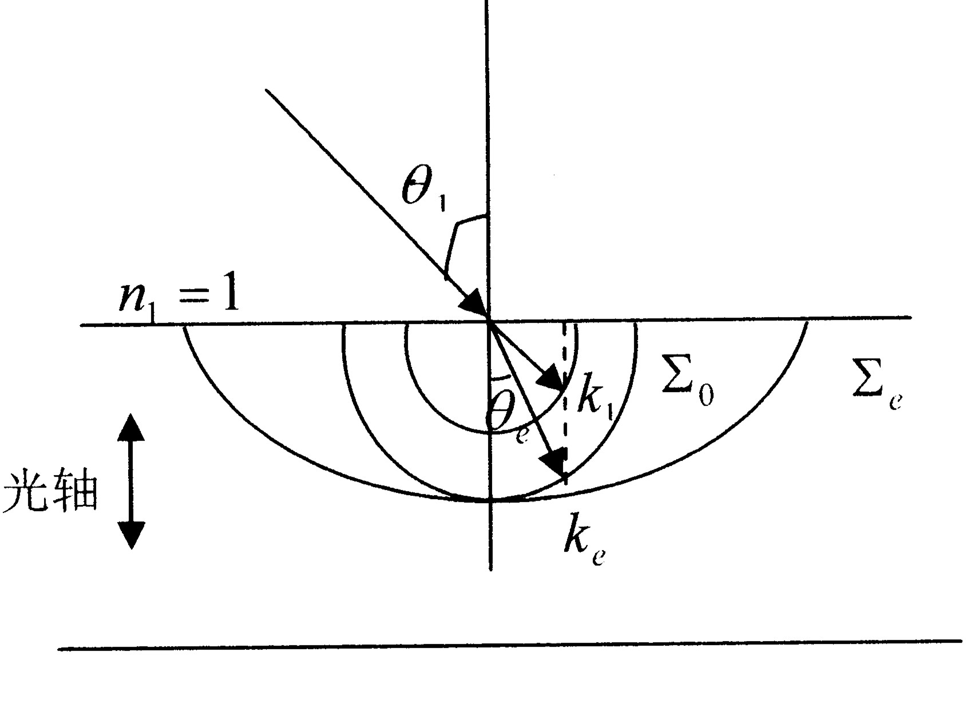
七、（15分）如图1所示，一块单轴晶片的光轴垂直于表面，晶片的两个主折射率分别为和。证明当平面波以角入射到晶片时，晶体中非常光线的折射角可由下式给出

图1
八、（20分）（1）光的偏振态有哪几种？（2）请写出光的偏振中的马吕斯定律表达式。（3）一组含有4张偏振片的系统，其每片的透振方向相对于前面一片均沿顺时针方向转过60度，求光强为的自然光通过这一系统后的强度是多少？

附录：部分公式
杨氏干涉实验：，
等倾干涉：
等倾干涉第N个亮纹的角半径：
单轴晶体中波和波折射率： ，
快轴沿x方向时，波片的琼斯矩阵：
光矢量与x轴（设为光轴方向）成$θ$角的线偏振光琼斯矩阵：
晶体相位延迟：

【完】

